פרשת קרח
בס"ד
ערוך בידי צבי האריס כל הזכויות שמורות תשס"ז
מה מסופר בפרשת קרח? סיכום הפרשה- ליל שבת

קֹרַח, דָּתָן, אַבִירָם וְאוֹן קָמוּ נֶגֶד מֹשֶׁה וְאַהֲרֹן וְטָעֲנוּ שֶׁמֹּשֶׁה לָקַח אֶת כָּל הַתַּפְקִידִים הַחֲשׁוּבִים לִבְנֵי מִשְׁפַּחְתּוֹ. 250 אִישׁ מִבְּנֵי יִשְׂרָאֵל הִצְטָרְפוּ לְמֶרֶד קֹרַח. מֹשֶׁה הִצִּיעַ שֶׁאַהֲרֹן וְאַנְשֵׁי קֹרַח יַקְטִירוּ קְטֹרֶת וַה' יַרְאֶה אֶת קְטֹרֶת מִי הוּא בּוֹחֵר.
1. מה היתה הטענה של קרח וחבריו? __________________________________
2. כמה אנשים מבני ישראל הצטרפו למרד של קורח? _______________________
3. מה הציע משה? _______________________________________________
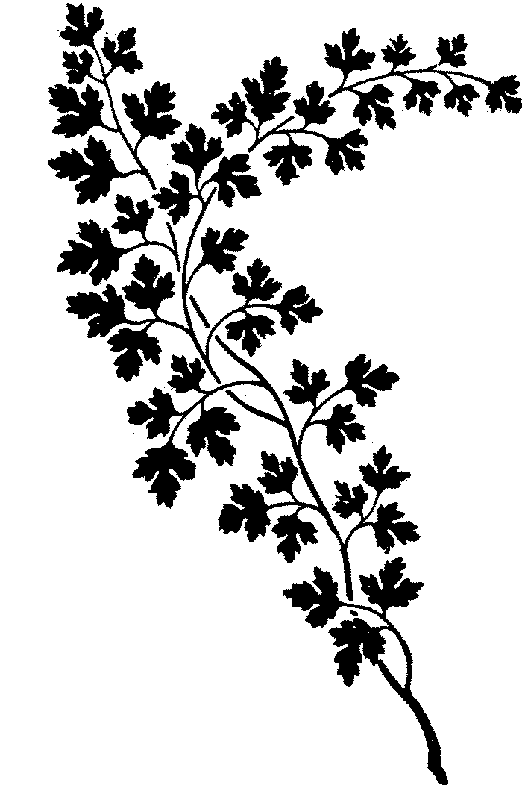
ה' צִוָּה אֶת בְּנֵי יִשְׂרָאֵל לְהִתְרַחֵק מֵאָהֳלֵי קֹרַח, דָּתָן וַאֲבִירָם. מֹשֶׁה הוֹדִיעַ שֶׁאִם הַמּוֹרְדִים יָמוּתוּ בְּצוּרָה מְשֻׁנָּה, שֶׁהָאֲדָמָה תִּבְלַע אוֹתָם, כֻּלָּם יֵדְעוּ שֶׁה' שָׁלַח אֶת מֹשֶׁה לְהַנְהִיג אֶת בְּנֵי יִשְׂרָאֵל. מִיָּד בְּתֹם דִּבְרֵי מֹשֶׁה הָאֲדָמָה בָּלְעָה אֶת אַנְשֵׁי קֹרַח וְכָל אֲשֶׁר לָהֶם.
4. מה ציווה ה'? ________________________________
5. מה הודיע משה? ______________________________
ה' צִוָּה שֶׁכָּל נְשִׂיא שֵׁבֶט יִתֵּן מַטֶּה אֲשֶׁר כָּתוּב עָלָיו שְׁמוֹ שֶׁל הַנָּשִׂיא וּמֹשֶׁה יָנִיחַ אֶת הַמַּטּוֹת לִפְנֵי ה' בְּאֹהֶל מוֹעֵד. אַהֲרֹן מָסַר מַטֶּה עֲבוּר שֵׁבֶט לֵוִי וּמֹשֶׁה הֵנִיחַ אֶת הַמַּטּוֹת בַּמִּשְׁכָּן. לְמָחֳרָת רָאוּ כֻּלָּם שֶׁפָּרַח מַטֵּה אַהֲרֹן. הַנְּשִׂיאִים נָטְלוּ אֶת מַטּוֹתֵיהֶם, מִלְּבַד אַהֲרֹן אֲשֶׁר מַטֵּהוּ נִשְׁמָר לְאוֹת, כְּדֵי שֶׁכֻּלָּם יִזְכְּרוּ אֶת מַה שֶּׁקָּרָה.
6. מה ה' ציווה? _______________________________
7. כיצד הוכח שאהרון הוא הנבחר? ______________________________
בְּסוֹף הַפָּרָשָׁה אנו לְמֵדִּים עַל תַּפְקִיד הַלְּוִיִּים בִּשְׁמִירַת הַמִּקְדָּשׁ וְגַם עַל מַתְּנוֹת הַכְּהֻנָּה, שֶׁהֵם הַמַּתָּנוֹת שֶׁבְּנֵי יִשְׂרָאֵל נוֹתְנִים לַכֹּהֲנִים שֶׁעוֹבְדִים בַּמִּקְדָּשׁ. בְּנֵי יִשְׂרָאֵל נוֹתְנִים מַתְּנוֹת כְּהֻנָּה מִקָּרְבָּנוֹת, מִפֵּרוֹת הָאָרֶץ (תְּרוּמוֹת, מַעַשְׂרוֹת וּבִכּוּרִים) וְעוֹד.
8. מהם "מתנות כהונה" - _______________________________________
9. תן דוגמאות ממה נותנים מתנות כהונה? ___________________________


